1. Una sola resistencia
En un circuito simple con una resistencia y una fuente de 220 V, la caída de tensión en la resistencia será igual a la tensión de la fuente, siempre que no haya otros elementos en el circuito.
Explicación:
- Circuito simple: Imaginemos un circuito con una fuente de 220 V y una sola resistencia conectada en serie.
- Ley de Ohm: La caída de tensión en una resistencia (​) se calcula usando la Ley de Ohm:

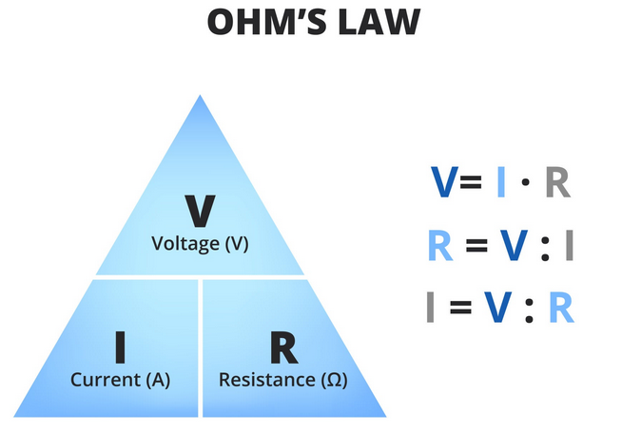

Donde:
  - I es la corriente que circula por el circuito.
  - R es la resistencia.

- Caída de tensión: En un circuito con una sola resistencia, la tensión de la fuente se distribuye completamente en esa resistencia. Por lo tanto, si mides la tensión en los dos puntos extremos de la resistencia (un punto antes y un punto después de la resistencia), la caída de tensión será de 220 V, igual a la tensión de la fuente.
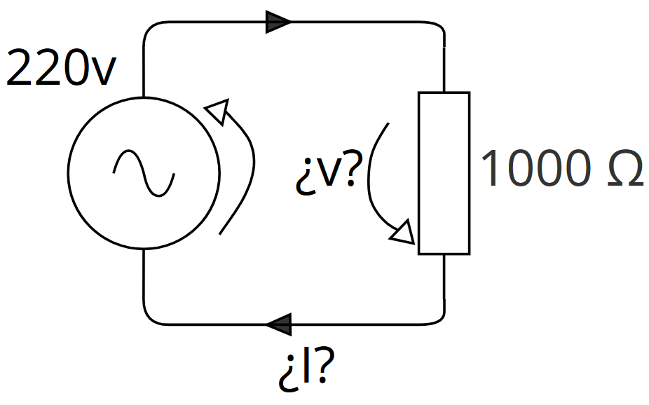

En resumen, en un circuito simple con una sola resistencia conectada a una fuente de 220 V, la caída de tensión a través de la resistencia será de 220 V.

1. Varias resistencia
Cuando hay más de una resistencia en un circuito, la tensión de la fuente se distribuye entre todas las resistencias, dependiendo de su valor y de cómo estén conectadas (en serie o en paralelo). Vamos a ver ambos casos:

1.1. Resistencias en Serie
- Características: Las resistencias están conectadas una tras otra, formando una sola ruta para la corriente.
- Corriente / Intensidad: La corriente es la misma a través de todas las resistencias.
- Caída de tensión: La caída de tensión total es la suma de las caídas de tensión en cada resistencia. Para cada resistencia, la caída de tensión se calcula usando la Ley de Ohm:

Donde:
  - ​​ () es la caída de tensión en la resistencia ​.
  - es la corriente del circuito.
  - ​ es el valor de la resistencia.
- Tensión total: La tensión total de la fuente () se reparte entre las resistencias:

- Resistencia equivalente: La resistencia total (​) es la suma de todas las resistencias en serie y sera equivalente a una única resistencia:
​
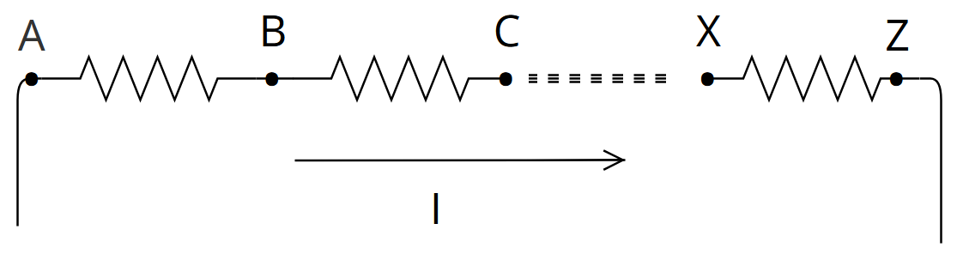

1.2. Resistencias en Paralelo
- Características: Las resistencias están conectadas de tal manera que los terminales de entrada (Punto A) de todas están unidos y los terminales de salida (Punto B) también, formando múltiples rutas para la corriente.
- Tensión (V): La caída de tensión es la misma a través de todas las resistencias y es igual a la tensión de la fuente.
- Corriente / Intensidad: La intensidad de corriente total es la suma de las corrientes a través de cada resistencia:

Cada corriente se calcula como:

- Resistencia equivalente: La resistencia total () se calcula mediante la fórmula:

Ejemplo práctico:
- Serie: Si tienes dos resistencias R1=100 ΩR_1 = 100 \, \OmegaR1​=100Ω y R2=200 ΩR_2 = 200 \, \OmegaR2​=200Ω en serie con una fuente de 220 V:
  - Resistencia total: Req=100+200=300 ΩR_{eq} = 100 + 200 = 300 \, \OmegaReq​=100+200=300Ω.
  - Corriente total: I=220 V300 Ω≈0.733 AI = \frac{220 \, V}{300 \, \Omega} \approx 0.733 \, AI=300Ω220V​≈0.733A.
  - Caída de tensión en R1R_1R1​: VR1=0.733 A×100 Ω=73.3 VV_{R_1} = 0.733 \, A \times 100 \, \Omega = 73.3 \, VVR1​​=0.733A×100Ω=73.3V.
  - Caída de tensión en R2R_2R2​: VR2=0.733 A×200 Ω=146.7 VV_{R_2} = 0.733 \, A \times 200 \, \Omega = 146.7 \, VVR2​​=0.733A×200Ω=146.7V.
- Paralelo: Con las mismas resistencias en paralelo:
  - Resistencia total: 1Req=1100+1200=0.015 Ω−1→Req=66.67 Ω\frac{1}{R_{eq}} = \frac{1}{100} + \frac{1}{200} = 0.015 \, \Omega^{-1} \rightarrow R_{eq} = 66.67 \, \OmegaReq​1​=1001​+2001​=0.015Ω−1→Req​=66.67Ω.
  - Corriente total: I=220 V66.67 Ω≈3.3 AI = \frac{220 \, V}{66.67 \, \Omega} \approx 3.3 \, AI=66.67Ω220V​≈3.3A.
  - Corriente a través de R1R_1R1​: IR1=220 V100 Ω=2.2 AI_{R_1} = \frac{220 \, V}{100 \, \Omega} = 2.2 \, AIR1​​=100Ω220V​=2.2A.
  - Corriente a través de R2R_2R2​: IR2=220 V200 Ω=1.1 AI_{R_2} = \frac{220 \, V}{200 \, \Omega} = 1.1 \, AIR2​​=200Ω220V​=1.1A.
En resumen, la caída de tensión en un circuito con varias resistencias depende de cómo estén conectadas y de sus valores individuales.

